Day 09

**01字段不存在多态特征**

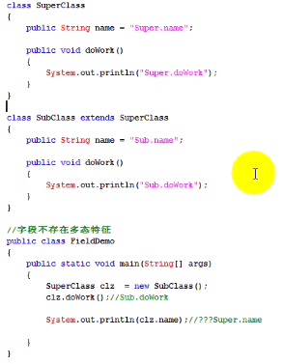

通过对象调用字段，在编译时期就已经决定了调用哪一块内存空间的数据，因为字段不存在多态的概念，在多态时，不能有多态特征。

而且子类对象的存在是以父类的对象为前提的（因为构造函数会默认或者显示的调用父类的构造函数）

只有方法才有覆盖，字段只能叫隐藏，而且字段不存在多态。

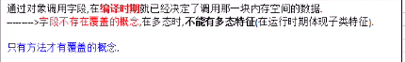

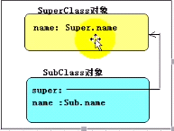

父类和子类的字段都是各自存储的。

**02 代码块语句**



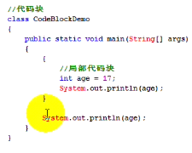

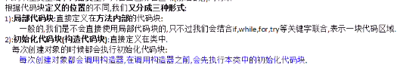

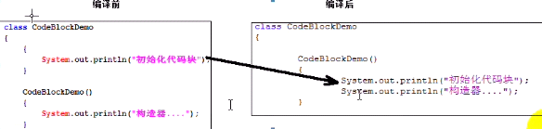

通过反编译工具，初始化代码块在编译后也是作为构造器的最初语句，所以一般很少这样写，而是直接将初始化代码块放在构造器中。

我们一般不使用初始化代码块，即使要做初始化操作，我们一般写在构造器中即可。

静态代码块：

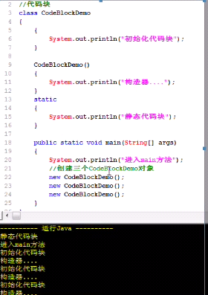

静态代码块在主方法之前执行，而且只执行一次。

因为静态成员随着字节码的加载也加载进jvm，此时main方法还未执行，因为方法需要jvm调用main间接调用。

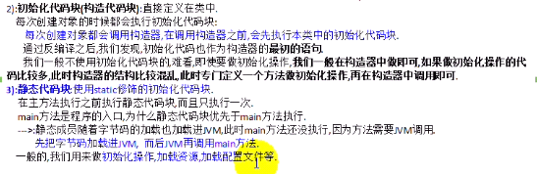

**03代码执行顺序**

A类依赖B类，则B类先编译

**04final类和final方法**



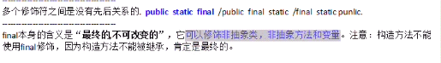

Final修饰的类表示最终类，被final修饰的类不能被继承

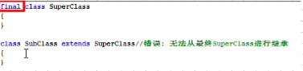

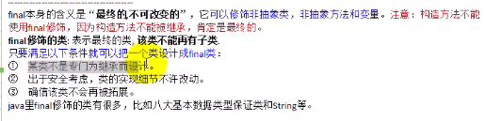

Final修饰的方法：最终方法，该方法不能被子类覆盖（一般工具类被定义为static和final的）

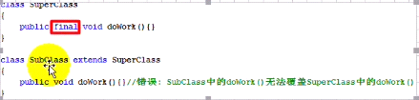

构造器本来就是最终的，因此没有必要再用final修饰

Final修饰的字段



**05final变量**

Final修饰的变量：最终的变量，改变量只能是常量，只能赋值一次不能再赋值

Final是唯一可以修饰局部变量的修饰符

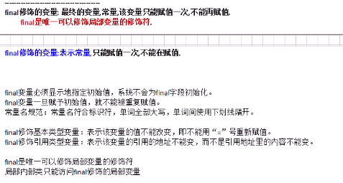

Final修饰的字段必须显示的指定初始值，系统不会为final字段初始化。

命名规范：全部使用大写字母，多个单词之间使用_隔开

全局静态常量：public static final 修饰的变量



Final修饰的基本类型不能被再赋值；final修饰的引用类型变量的引用地址不能变，而不是引用地址的数据不能变。

Final 修饰类变量时不需要在定义时初始化但需要在构造器中为为初始化的常量赋值，而final修饰的局部变量需要在定义时初始化。

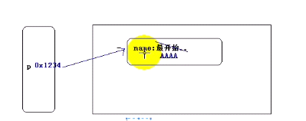

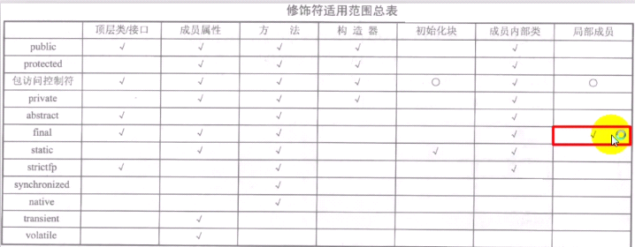

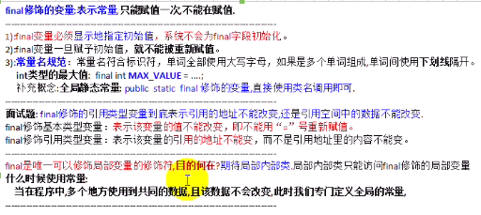

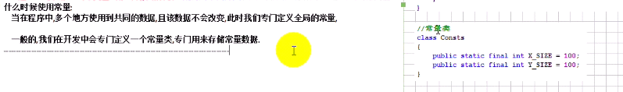

**06单例设计模式**



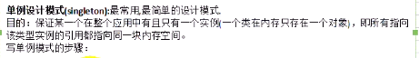

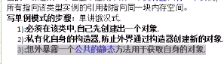

**07工具类的设计**

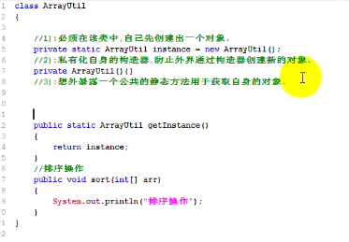

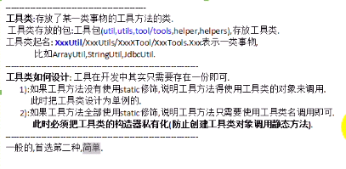

官方的工具类也是如此设计的

//===============20170628

**08引出基本类型包装类**

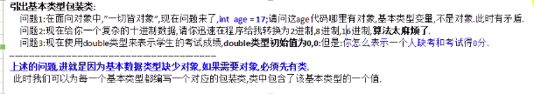

**09装箱和拆箱操作**

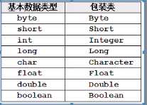

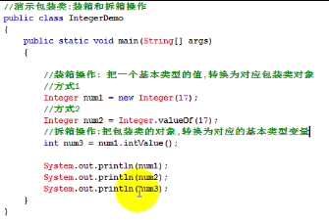

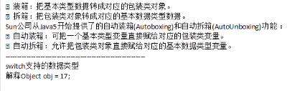

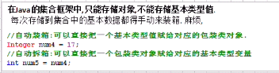

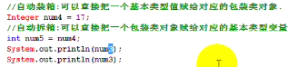

自动装箱和自动拆箱也是语法糖

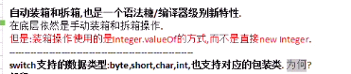

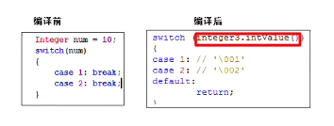

Object obj=17是正确的：

自动装箱为Integer

多态

Object可以接受一切数据类型的值。

Object[]可以装一切类型

Object arr=[“a”,1,’a’]

**10B包装类的常用操作**

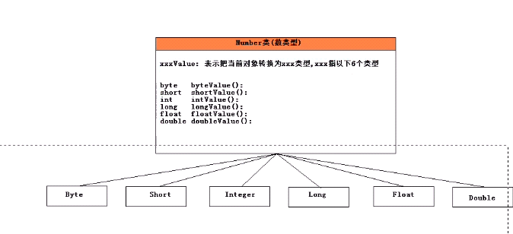

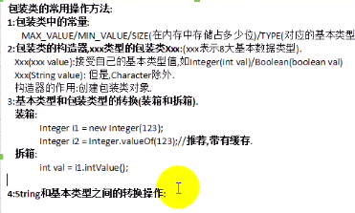

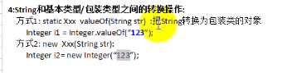



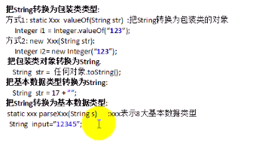

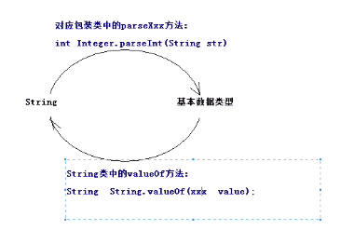

**11包装类中的缓存设计**

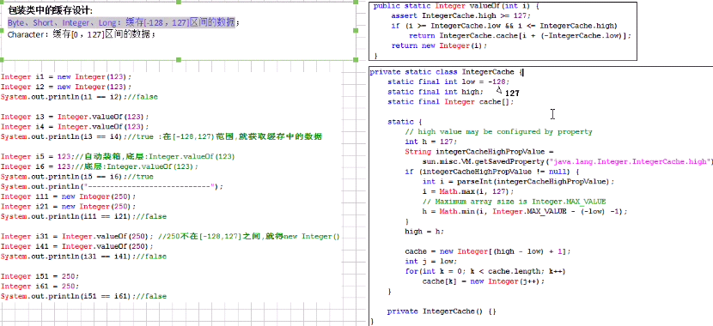

享元设计-本质就是缓存设计

**12integer和int的区别**

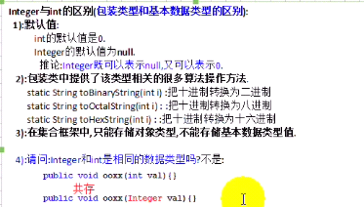

开发中建议使用包装类型，基本数据类型存储在栈中方法的栈帧中，包装类存储在堆中，操作栈较快。

**13引出抽象方法设计**

**14抽象方法和抽象类**

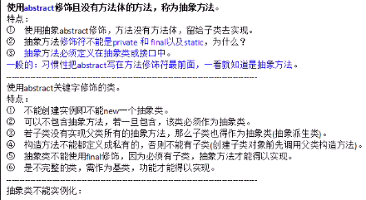

抽象类即使创建出类对象，调用抽象方法根本没有方法体。

抽象类必须有子类才有意义。





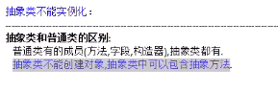

15引出模板方法设计模式

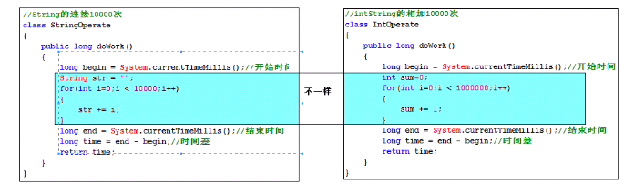

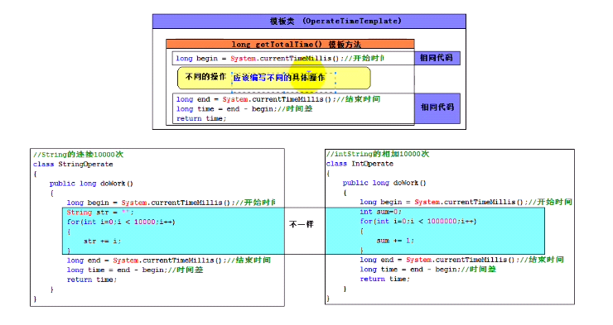

16分析模板方法设计模式

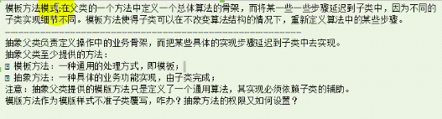

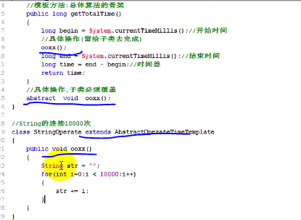

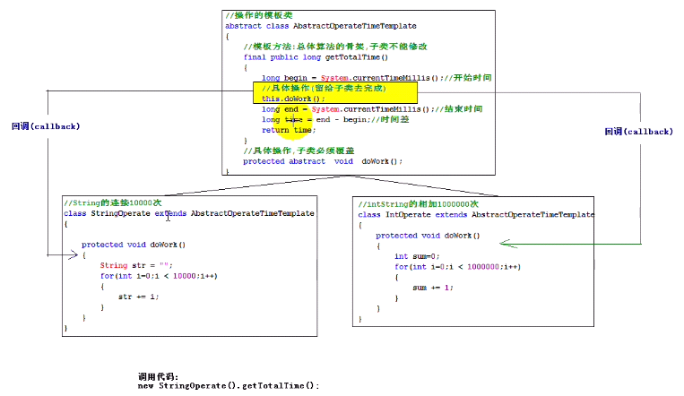

17小结

